

Міністерство освіти і науки України

Національний технічний університет України

“Київський політехнічний інститут імені Ігоря Сікорського”

Факультет інформатики та обчислювальної техніки

Кафедра автоматики та управління в технічних системах

`

Лабораторна робота №7

Програмування веб-застосувань  
   
  
Анімація в JS

|  |  |  |  |
| --- | --- | --- | --- |
| Виконав  студент групи ІП-з11: |  | Перевірив: |  |
|  |  | Ковтунець О.В. |  |
| *Букрєєв М.С.* |  |  |  |
|  |  |  |  |
|  |  |  |  |

Київ 2022

Мета роботи

Робота із анімаціями в скриптовій мові програмування JS.

Завдання

1. За допомогою HTML, CSS, мови програмування JS, та, при потребі,

довільної серверної мови програмування (далі СМП) виконайте вказані

обчислення та проведіть необхідні маніпуляції з веб-сторінкою згідно з

вашим варіантом:

a. За допомогою JS та обраної СМП організуйте збереження в асинхронному режимі технічних параметрів та контенту об’єкта (набору об'єктів) із веб-сторінки адміністратора на сервері у вибраному вами форматі (файли, БД тощо).

b. За допомогою JS та обраної СМП організуйте підтягування технічних

параметрів та контенту із сервера на веб-сторінку клієнта і

формування на ній необхідного для функціонування об’єкта (набору

об'єктів) коду на HTML, CSS та JS.

c. При зміні технічних параметрів та/або контенту об’єкта (набору

об'єктів) на веб-сторінці адміністратора оновлюйте об’єкт (набір

об'єктів) на веб-сторінці клієнта відповідно до змінених даних, логіка

функціонування механізму оновлення на ваш розсуд.

d. Будьте уважні – робота складається з двох частин – одна частина – це

анімація в рамках класичного HTML та CSS, друга частина – це

анімація в рамках контейнера canvas.

2. Для запису стилів і скриптів використовуйте будь-які відомі вам способи.

3. Виконане завдання опублікуйте на Github Pages (або обраному вами

хостінгу) і продемонструйте його роботу на обраному вами хостінгу або на

будь-якому із доступних вам сервісів розгортання веб-додатків (Netlify,

Vercel, Heroku, Firebase, Stormkit тощо).

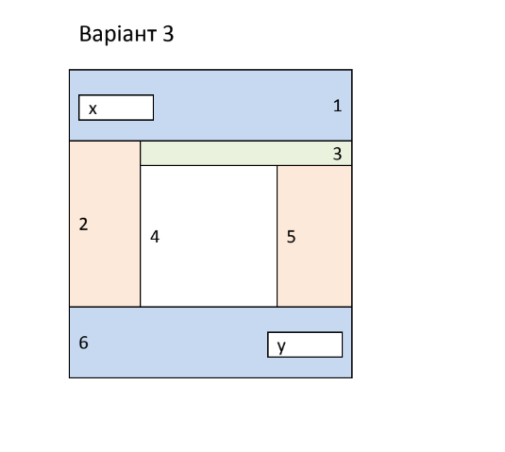

1. Напишіть демонстрацію анімації:

a) Робоче поле для анімації розміщується у блоці

«4», заповнюючи повністю (Wmax x Hmax), існуючий

контент блоку «4» тимчасово видаляється.

b) Область анімації «anim» розміщена всередині

робочого поля «work» на площі (Wmax-10px) х

(Hmax-50px) , з зовнішньою зеленою рамкою 5px,

притиснута до нижнього краю «work».

c) Решта «work», не зайнята «anim», має умовну

назву «controls», і призначена для розміщення написів і керуючих елементів.

d) «work» появляється при натисканні кнопки «play» у блоці «4» і зникає при

натисканні кнопки «close», розміщеної у «controls» справа.

e) Фон «anim» заповнюється текстурою розміром 32px х 32px, підготовленою

вами у графічному редакторі (аргументуйте вибір редактора і формату).

f) Квадрат із стороною 10px синього кольору появляється у центрі «anim»,

рухається з наростаючим кроком (+1рх на кожен крок) послідовно вправо, вниз,

вліво, вгору і знову вправо і т.д., виліт за межі «anim» зупиняє анімацію,

вильотом вважається повний вихід квадрата за межі «anim».

g) Квадрат починає рух при натисканні кнопки «start», після чого «start» зникає з

«controls», на її місці появляється кнопка «stop», яка дозволяє зупинити квадрат.

Квадрат зупиняється при натисканні кнопки «stop», після чого «stop» зникає з

«controls», на її місці появляється кнопка «start». Якщо квадрат дотикнувся до

стінки «anim», кнопка «stop» зникає і на її місці появляється кнопка «reload», яка

дозволяє встановити квадрат на початок і розмістити замість себе кнопку «start».

h) Натискання кнопок, дотик квадрата до стінок і виліт квадрата за межі «anim» є

причинами появи текстового повідомлення зліва у «controls».

i) Події появи і зникнення «work» і події появи всіх повідомлень пишуться у

LocalStorage із вказанням часу настання. Після натискання кнопки «close» всі ці

записи зчитуються з LocalStorage і показуються під кнопкою «play» у блоці «4».

j) Загальний час виконання анімації підберіть самостійно.

2. В іншому екземплярі веб-сторінки виконайте завдання з п.1 за допомогою

малювання в контейнері canvas, який заповнює «anim» повністю.

3. Зберігайте всі необхідні для функціонування анімацій в п.1.і п.2 технічні дані

(налаштування областей, підписи до кнопок, текстура, параметри рухомих

об’єктів тощо) на сервері (файли, БД).

Хід роботи:

Скрін сайту

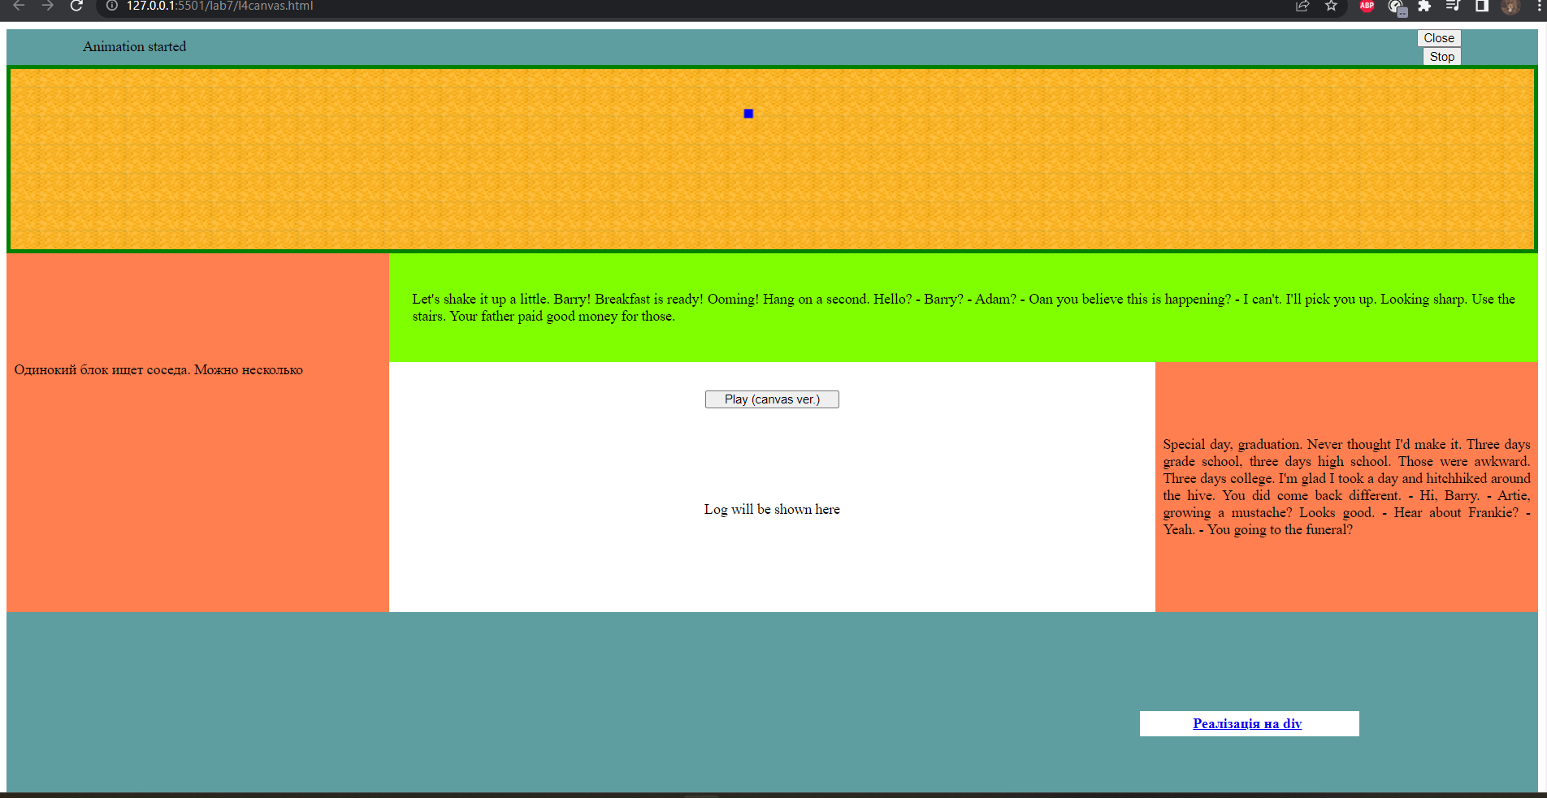

Код на [GitHub](https://github.com/NikitaBukreyev/web/tree/main/lab7)

Висновок:

Навчився роботі із анімаціями в скриптовій мові програмування JS.